Collège des Dominicaines  de notre Dame de la Délivrande – Araya  Classe : S1G A et B |  |  |  | Chimie : fiche supplémentaire

Exercice I : Equations chimiques :
Recopier et équilibrer les équations chimiques suivantes :
- C₆H₁₄ + O₂ → CO₂ + H₂O
- Al + MnO₃ → Al₂O₃ + Mn
- N₂ + H₂ → NH₃
- AgNO₃ + FeCl₂ → AgCl + Fe(NO₃)₂

Exercice II : Combustion du sodium dans le dichlore.
On fait brûler 5 g de sodium dans un flacon contenant 7,1 g de dichlore, il se forme du chlorure de sodium NaCl. L’équation bilan de la réaction est : Na + Cl₂ NaCl
- Equilibrer l’équation de la réaction.
- Déterminer le réactif limitant.
- Trouver la masse du chlorure de sodium formé.
- Trouver la masse du réactif en excès.
Données : M(Na) = 23 g/mol M(Cl) = 35,5 g/mol

Exercice III : Etude quantitative de la synthèse du butanoate d’éthyle.
On fait reagir n= 0,2 mol d’acide butanoïque de formule C₄H₈O₂ et n’= 0.2 mol d’éthanol. Les produits obtenus sont le butanoate d’éthyle de formule C₆H₁₂O₂ et de l’eau, selon l’équation chimique suivante :
C₄H₈O₂ ₊ C₂H₆O C₆H₁₂O₂ + H₂O
- Déterminer le réactif limitant.
- Calculer le nombre de mol de butanoate d’éthyle théoriquement obtenu.
- En déduire la masse du butanoate d’éthyle théoriquement obtenu.
- Expérimentalement on obtient à la fin de l’expérience une masse de butanoate d’éthyle m= 15,4g. Calculer le rendement de la réaction.
Données: M (C) = 12 g/mol M(H) = 32 g/mol M (O) = 16 g/mol

Exercice 1V : La synthèse du paracétamol
Le paracétamol est le médicament le plus prescrit en France : les trois médicaments les plus prescrits sont tous à base de paracétamol. Il a l'avantage d'avoir peu de contre-indications, de pouvoir être prescrit à tout âge et de n'avoir que très rarement des effets indésirables sérieux lorsqu'il est utilisé à la posologie recommandée. En cas de surdosage, le paracétamol est très toxique pour le foie.
Le paracétamol fut synthétisé pour la première fois en 1878 par Harmon Northrop Morse. Depuis, sa synthèse a été simplifiée. Il peut être synthétisé au laboratoire par réaction entre le 4-aminophénol et l’anhydride acétique. A l’issue de cette synthèse, il se forme également de l’acide acétique.

Protocole expérimental (simplifié) de la synthèse du paracétamol :
« Sous la hotte, muni de gants et de lunettes, on réalise le montage à reflux suivant : dans un ballon à fond rond, on introduit 2,72 g de 4-aminophénol et environ 3,50 mL d’anhydride acétique. On ajoute ensuite quelques grains de pierre ponce dans le ballon. On met en route la circulation de l’eau dans le réfrigérant puis on branche le chauffe-ballon durant une vingtaine de minutes. A l’issue de cette synthèse, il se forme également de l’acide acétique.»

- Citer les étapes d’une synthèse chimique.
- Citer l’intérêt de chauffer à reflux.
- On donne les montages ci-dessous, lequel faut-il choisir afin de réaliser la synthèse décrite ci-dessus ? Reproduire et légender le schéma choisi.
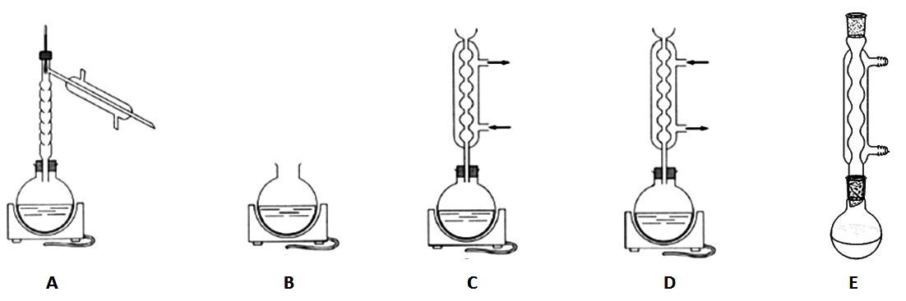

- Nommer les réactifs et les produits de cette synthèse.
- Vérifier que l’équation bilan de la réaction chimique correspondante donnée ci-dessous est équilibrée.
C₆H₇ON + C₄H₆O₃ → C₈H₉O₂N + C₂H₄O₂

